Republic of the Philippines



Region I

City Schools Division of Batac

**BAOA EAST ELEMENTARY SCHOOL**

City of Batac

**MAIKATLO NGA PERYODIKAL EKSAMIN**

**ARALING PANLIPUNAN II**

Nagan: __________________________________________________Petsa: _________ Marka: **______**

**Pagannurutan:** Timbukelan ti letra ti umno a sungbat.

1. Amin dagitoy ket kinabaknang iti daga malaksid iti maysa.

A. nateng B. prutas C. kamote D. pusit

2. Amin dagitoy ket kinabaknang iti danum malaksid iti maysa.

A. dalag B. perlas C. laki D. pinya

3. Pilien ti sao nga mangipakpakita ti panangipateg ti kinabaknangiti daga ken danum.

A. Agmula iti kaykayo. B. Putden dagiti kaykayo iti kabakiran

C. Agusar ti dinamita iti panagkalap D. Puoran dagiti kabakiran

4. Mangisuro kadagiti ubbing nga agad-adal.

A. duktor B. mangisursuro C. karpintero D. Bumbero

5. Agasanna dagiti nga addaan ti sakit.

A. duktor B. tagakaku C. maestra D. karpintero

6. Pagindeganda ti kinaulimek ken kinatalna ti maysa nga ili.

A. inhenyero B. karpintero C. pulis D. panadero

7. Tumulong nga mangiddep iti apuy no adda puor.

A. duktor B. bumbero C. maestro D. panadero

8. Agar-aramid ti nadumaduma a klase ti tinapay.

A. panadero B. karpintero C. inhenyero D. pulis

9. Ti panagtalon ket isu ti kangrunaan nga obraen dagiti adda ti_________________.

A. igid ti baybay B. kabakiran C. patag D. siudad

10. Adu kadagiti minero ti agnaed iti lugar a nabaknang iti__________________.

A. irik B. lames C. balitok D. tabla

11. Kaduan kadagiti tattao iti siudad ket.

A. mangangalap B. mangnganop C. mannalon D. agopopisina

12. Ania iti kangrunaan nga panggedan dagiti tattao iti kabanbantayan?

A. panagmina B. agopisina C. panagtalon D. panagkalap

13. Ania ti umno a panawen tapno makamula iti aniaman nga apit a para agrikultura?

A. natutudo B. agtikag C. layus D. bagyo

14. Ania kadagitoy ti kangrunaan a kasapulan iti pamilia?

A. alahas, pagliwliwaan B. taraon, kawes, pagnaedan

C. lugan D. pagnaedan

15. Amin dagitoy ket kawes malaksid iti maysa.

A. sapatos B. blusa C. palda D. prutas

16. Agserbi a panangga iti lamiis ken pudot.

A. taraon B. kawes C. pagnaedan D. sapatos

17. Ditoy a maturog ken aginana ti maysa a pamilia.

A. pagnaedan B. taraon C. kawes D. lugan

18. Ania kadagitoy a kangrunaan a kasapulan iti tao ti mangpapigsa iti bagi?

A. taraon B. kawes C. pagnaedan D. lugan

19. Pilien ti sao nga mangipakpakita iti kusto a panagaramid iti gakat iti gastuen iti maysa nga aldaw.

A. Unaem nga gatangen dagiti kasapulan laeng.

B. Gastuem amin ti balon a kuarta iti bigat.

C. Saan a gastuen ti kuarta uray no mabisbisinan.

D. Igatang ti balon a kuarta iti ay-ayam.

20. Ania kadagitoy ti kangrunaan a kasapulan tayo ti rumbeng laeng nga gatangen?

A. taraon B. nangina nga alahas C. aircon D. mansion

21. Ania kadagiti sumaganad nga aramid tapno makatulong ka iti pamilia?

A. Agdalus iti balay no sumangpet manipud iti pagadalan.

B. Tumulong nga aginnaw iti pinggan

C. Sumurot ken tatang nga mapan agkalap.

D. Dagitoy amin ket umno a sungbat.

22. Ania kadagiti sumaganad a patang iti mangipakpakita ti kinapateg ti panggedan?

A. Gatangen laeng dagiti rumbeng a kasapulanii iti pamilia.

B. Umutang tapno adda bayadan dagiti nagannak

C. Saan nga ibain ti panggedan dagiti nagannak.

D. A ken C

23. Amin dagitoy ket mangidadaulo iti maysa nga ili nga mangted iti kappia ,ulimek ken pagrang-ayan malaksid iti maysa.

A. Presidente B. Mayor C. Gobernador D. probinsia

24. Pilien iti sao nga mangipakpakita iti rumbeng a galad dagiti agserbi iti ili.

A. Napudno a tao B. naanos

C. nagaget D. dagitoy ket umno a sungbat

25. Pilien ti umno a mangiladladawan iti maysa nga agserbi iti ili tayo.

A. Aramiden a husto iti proyekto iti ili tayo.

B. Ibula na ti kuarta iti ili ken barangay.

C. Agpabayad ti serbisiona kadagiti tao.

D. Managpungtot

26. Pilien ti umno a maipanggep kadagiti mangidadaulo.

A. Ibabaon laeng ti rebbengenna

B. Agserbi ti napudno iti lugar a masakupan.

C. Makiap-apa kadagiti tattao.

D. Pilpilien laeng ti pagserbianna

27. Ania kadagiti sumaganad ti rumbeng a galad iti maysa a mangidadaulo iti komunidad?

A. Nagaget ken naanos

B. Sumurot ti pagannurutan iti barangay.

C. Ammona ti makikadua kadagiti tattao.

D. dagitoy ket umno a sungbat

28. Ania kadagiti sumaganad apatang ti mangilawlawag no kasano nga agbalin a mangidadaulo.

A. Agbalin ka a mangidaulo babaen timpanagpili dagiti tao.

B. Agbalin ka nga mangidaulo no adu iti kuartam.

C. Butbutngem dagiti tattao no kayat mo ti aagbalin a mangidaaulo.

29. Pilien dagiti sumaganad a patang ket mangipakpakita iti umno a panangidaulo.

A. Panagdalus iti aglawlaw.

B. Panangidaulo iti panagibelleng iti rugit uray sadinno.

C.Panangited ti libre nga agas kadagiti tattao.

D. A ken C

30. Pilien dagiti sumaganad a patang ket mangipakpakita iti nasayaat a biag iti ili.

A. Mangidadaulo iti panagdalus iti barangay

B. Pamilia nga agpipinnukkaw.

C. Pamilia a makitimbuyog kadagiti programa iti barangay.

D. A ken C

Republic of the Philippines



Region I

City Schools Division of Batac

**BAOA EAST ELEMENTARY SCHOOL**

City of Batac

**ENGLISH II**

**I** Read the story carefully. Arrange the sentences below according to the order that happened in the story. Number them **1, 2, 3, 4 and 5.**

***A baby kangaroo is called a Joey. A new born Joey is less than an inch long.***

***Its eyes are closed and it has no fur. It stays on its mother’s pouch and feeds on its milk. It stays there for six to seven months. Then it goes put and hops around.***

***______*1** Its eyes are closed and it has no fur.

______2. A new born Joey is less than an inch long.

______3. It stays on its mother’s pouch and feeds on its milk

______4. A baby kangaroo is called a Joey.

______5. It stays there for six months. Then it goes and hops.

. Arrange the pictures according to how they happened. Number the pictures from 1 to 5. (6-10)

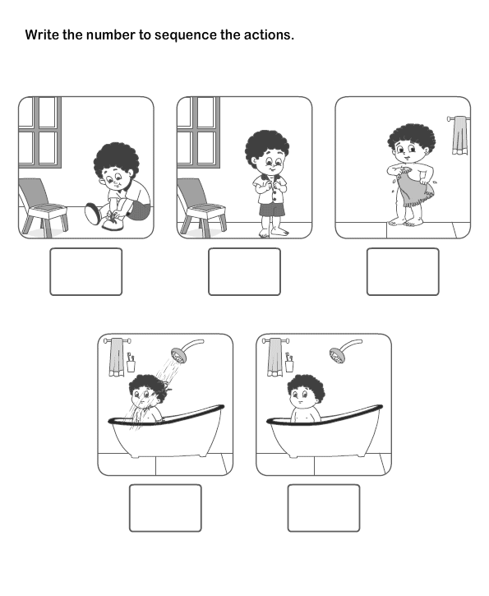

1. A. Give the word that will complete the sentence. Choose and write the correct letter on the blank after the picture.

A. bike B. cake C. food D. line E. knee F. twig



1. The children bought their own _________ in the canteen.



1. Roslynrides in a _______

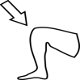

1. A part of the leg is a ________.



1. The children fall in _____ as they buy snacks at the canteen.

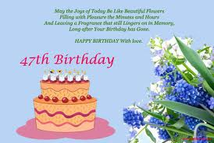

1. Christopher blows the candles on hisbirthday ______.
2. Encircle the letter of the correct answer.

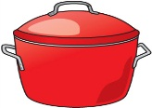16. Which of the following picture is not belong to the group?

 A. B. C. D.

17. What do you call these group of objects?

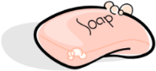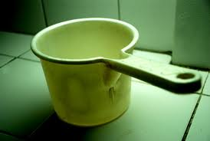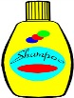

1. Things to Wear
2. Things to Eat
3. Things used for School
4. Things Used for Taking a Bath

18. Which does not belong to the group?

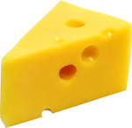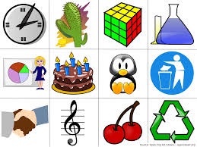 A. B. C. D.

19. Which of the following word have the same meaning as pretty?

A. happy B.lovely C. sorry D. ugly

20. The night is quiet. Which is the synonym of the underline word?

A. noisy B.dark C. crazy D. calm

21. The duck swims in the pond. What word in the sentence is a verb?

A. the B. duck C. swims D. pond

22. What word tells his action?

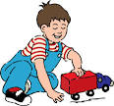

A. plays B. reads C. sits D. writes

23. The boy ________ a book. Which word will best complete the sentence?

A. plays B. reads C. sits D. sleeps

24. The family prays together at home. What is the action word in the sentence?

A. family B.prays C home D. together

25. Which of the following verb shows action in the past?

A. cleans B. dancing C. talked D. walk

1. A. Write **S** if the underlined word in the sentence is the subject; write **P** if it is the predicate.

______ 25. Laiza buys a gift for her mother.

______ 26. My cousin went to province to visit our grandparents.

______ 27. Kennon, Levy and Mhel play hide and seek.

B. Look at the pictures in the bars. Name the picture on the left. Remove the beginning sound and change with a new sound. Write the new word in the blank.

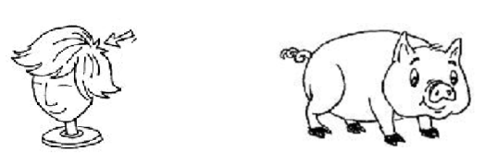 28.

______________________

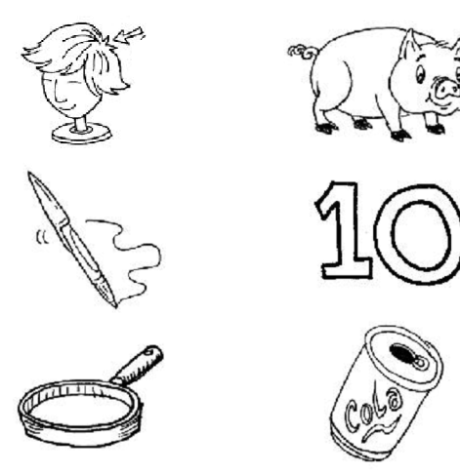29.

______________________



30.

______________________

Republic of the Philippines



Region I

City Schools Division of Batac

**BAOA EAST ELEMENTARY SCHOOL**

City of Batac

**MATHEMATICS II**

**I.** Pilien ti umno a multiplication sentence kadagiti sumaganad a ladawan. Timbukelan ti husto a sungbat.

1 1 1 1 1

1 1 1 1 1

1 1 1 1 1

1. A. 5 x 5 = 25 B. 3 x 5 = 15 C. 3 x 4 = 12 D. 4 x 5 = 20









2.

A. 5 x 5 =25 B. 6 x 6 = 36 C. 4 x 6 = 24 D. 3 x 6 = 18

3. Ania ti multiplication sentence nga katukad iti 4 + 4 +4 + 4?

A. 4 x 3 = 12 B. 4 x 6 = 24 C. 4 x 2 = 8 D. 3 x 6= 18

4. Ania ti product ti 6 x 0?

A. 6 B. 0 C. 1 D. 7

5. Ania ti multiplicatuion sentence ti 7+7?

A. 2 x 7 = 14 B. 2 x 9 = 18 C. 4 x 4 = 16 D. 2x 9 =18

6. Ania ti quotient iti 28÷4?

A. 6 B. 7 C. 9 D. 8

7. Ania ti quotient 10÷2?

A. 5 B. 8 C. 6 D. 2

8. Ania ti multiplication sentence nga katukad iti 45÷9?

A. 5 x 8 = 40 B. 6 x 4 =24 C. 5 x 9 = 45 D. 9 x 2 = 18

9. Ania ti division sentence iti 8x3?

A. 8 ÷ 4 = 2 B. 24 ÷ 8 =3 C. 5 x 5 =25 D. 7 x 3 = 21

10. Ania ti quotient ti 40 ÷ 10?

A. 5 B. 3 C. 4 D. 2

***II. Basaen ken sulbaren dagiti sumaganad a problema.***

11. Nangikarga ni Ferdinand ti saggatlo a papaya iti lima a basket. Mano amin a papaya iti naikarga?

A. 15 a papaya B. 10 a papaya C. 8 a papaya D. 5 a papaya

12. Gimmatang ni Michael ti 4 a sorbetes. Mano amin iti bayadan na no ti maysa a sorbetes ket Php 10.00.?

A. Php 40.00 B. Php 30.00 C. Php 50.00 D. Php 20.00

13. Gimmatang ni Romy ti 24 nga atis. Biningay bingay na kadagiti 6 a kaanakanna. Mano ti naawat ti tunggal maysa?

A. 4 B. 6 C. 5 D. 8

14. Ni Perla ket adda 81 a santol na. Inkabil na dagitoy iti 9 a basket. Mano a basket iti nausar na?

A. 7 B. 8 C. 9 D. 10

15. Nagapit ti 42 a petsay ni Marlon. Biningay bingay na kadagiti 7 a kaarruba na. Mano a petsay ti naawat iti tunggal maysa?

A. 8 B. 9 C. 6 D. 7

III. Biruken ti kaparis ti fraction nga adda iti column A kadagiti ladawan nga adda iti column B.

A. B.

_______16. ½ A.

_______17. 1/3 B.

________18. 1/10 C.

_______19. ¼ D.

_______20. 1/5 E.

IV. Isurat ti umno a nagan dagiti sumaganad a sukog. Pilien dagiti sungbat iti uneg ti kahon.

trayanggulo rektanggulo kuadrado nagbukel maraitlog

21.

_____________________________________________________________

22.

_____________________________________________________________

23. -------------------------------------------------------------------------------------------------

24 _____________________________________________

25.

_____________________________________________________________.

**V.** Idrowing ti sumaruno a ladawan tapno makumpleto ti pattern.

26.

___________________

27.

_____________

28. ___________

29. __________

30. _ __________

Republic of the Philippines



Region I

City Schools Division of Batac

**BAOA EAST ELEMENTARY SCHOOL**

City of Batac

**FILIPINO II**

I**. Pakikinig sa kuwento:** *Pakinggan ang kuwento at bilugan ang tamang sagot.*

**1.** Ano ang pamagat ng kuwento?

A. Pambansang Bulaklak B. Pambansang Ibon

C. Pambansang Prutas D. Pambansang Hayop

2. Ano ang kulay ng bulaklak na ito?

A. asul B. Puti C. itim D. Berde

3. Bakit tinutuhog ang bulaklak? Para ito ay maging____________

A. singsing B. Relo C. hikaw D. kuwintas

4. Ano ang pambansang bulaklak natin?

A. sampaguita B. rose C. santan D. gumamela

5. Saan inilalagay ang bulaklak na ito?

A. sa mesa B. sa altar C. sa bintana D. sa pintuan

II*.Pagsasalita: Bilugan ang titik ng tamang sagot.*

*6.* Aling salita ang may maling baybay sa pangungusap na sumusunod?

***Matulin ang takbo ng kochi***.

A. Matulin B. takbo C. ang D. kochi

7 . ***Komatuk muna bago pumasok.***

A. komatuk B. muna C. bago D. pumasok

8. Alin sa mga pangungusap ang nagpapahayag ng babala?

A. Dapat tayong mag-aral na mabuti. B. Bawal magtinda ditto.

C. Maligo araw-araw D. Laging sundin ang utos ng magulang.

9. Alin sa mga sumusunod na pangungusa ang nagpapahayag ng paalala?

A. Bawal ang mag-ingay. B. Dapat tayong magsimba sa araw ng Linggo

C. Bawal tumawid ditto! D. Bawal magtapon ng basura ditto.

10. Ang aking nanay ay____________________.kahapon.

A. nagluluto B. nagluto C. luluto D. magluluto

11. Si Lea ay ______________ sa Sabado.

A. maglalaba B. naglaba C. naglalaba D. lalaba

12. Si ate ay ___________________ ng bahay ngayon.

A. lilinis B. maglilinis C. naglilinis D. naglinis

13. Kami ay nagdasal kanina. Anong panahunan ng pandiwa ang salitang **nagdasal**?

A. gagawin pa lamang B. ginawa na C. ginagawa pa

14. Kami ay await da Linggo. Anong panahunan ang salitang await?

A. ginagawa pa B. ginawa na C. gagawin pa lamang

15. Si Lita ay nagbabasa ng kanyang leksyon ngayon. Anong panahunan ang salitang nagbabasa?

A. ginagawa pa B. gagawin pa lamang C. ginawa na

16. Siya ay naligo_________________.

A. bukas B. Sa Lunea C. Kanina D. mamaya

17. Ang mga bata ay naglalaro sa ***malawak*** na bukirin. Ano ang kahulugan ng salitang may salungguhit?

A. mabaho B. malayo C. tahimik D. malaki

18. May mga batang naliligo sa ***malinaw*** na tubig sa batis. Ano ang kahulugan ng salitang malinaw?

A. Malabo B. malamig C. malinis D. marumi

19. Ang bata ay naglalaro sa palaruan. Alin ang salitang nagsasabi ng pook?

A. naglalaro B. bata C. ay D. sa palaruan

20. Alin sa mga salitang sumusunod ang may diptonggo?

A. Masaya B. malungkot C. pamaypay D. payong

**III.Pagbasa***: Basahin ang kuwento at bilugan ang titik ng tamang sagot.*

***Ang Bakya ni Perla***

Araw ng Sabado. Nasa Bangka si Perla. Kasama niya ang kanyang ama. Naglakbay sila sa Look ng Laguna. Biglang humihip ang malakas na hangin. Tumagilid ang Bangka.

“ Naku nahulog ang kabiyak ng bakya mo, Perla.” ang sabi ng kanyang ama.

Sa halip na magulat ay itinapon ni Perla ang natitira pang kabiyak ng kanyang bakya.

“Bakit mo itinapon, Perla?” ang tanong ng kanyang ama.

“ Para po magamit ng makakakuha g bakya. Hindi po niya magagamit ang kabiyak ng bakya lamang, “ ang sagot ni Perla.

21. Kaylan sila naglakbay?

A. Lunes B. Sabado C. Martes D. Linggo

22. Sinu-sino ang sakay ng Bangka?

A. kuya at ang kanyang ama. B. Perla at ang kanyang ama

C. nanay at ang kanyang ina D. ate at ang kanyang ama

23. saan sila naglalakbay?

A. Look ng Laguna B. Look ng Maynila

C. Look ng Subic D. Look ng Lanao

24. Ano ang nahulog ni Perla?

A. tsinelas B. bota C. bakya D. sapatos

25. Ano ang ginawa niya sa isa pang kabiyak ng bakya?

A. ipinagbili B. itinapon C. itinago D. pinapalitan

IV. Pasusulat: Isulat sa maikling paraan ang mga sumusunod na salita sa paraang kabit kabit. Lagyan ng wastong bantas.

26. Binibini-__________________________ 27. Kapitan- __________________________

28. Gobernador-____________________ 29. Ginoo-____________________________

30. Pangulo-________________________

Republic of the Philippines



Region I

City Schools Division of Batac

**BAOA EAST ELEMENTARY SCHOOL**

City of Batac

**MOTHER TONGUE II**

**I- Timbukelan ti letra ti umno a sungbat.**

**1.**  Dagiti utong, karabasa, okra, tarong ken kamatis ket maawagan a___________________.

A. prutprutas B. natnateng C. suksukog D. ay-ayam

2. Dagiti, bag, lapis, papel , krayola ken libro ket_________________.

A. banbanag B. ay-ayup C. Prutprutas D. tattao

3. Sadinno kadagiti sumaganad nga ayup ti addaan ti uppat ti saka na?

A. manok B. billit C. nuang D. pato

4. Ania ti rootword na ti balikas a nagtaray?

A. nag B. nagta C. ray D. taray

5. Ania met ti rootword na ti balikas a nasipnget?

A. nasip B.sipnget C. sip D. nget

6. Sadinno kadagiti sumaganad a balikas ti husto ti “spelling na”?

A. nagtuled B. nagtoltid C. nagtulid D. nagtoled

7. Sadinno ti balikas nga adda klusterna nga aweng? Nadadael tai palluka ni Brenda.

A. nadadael B. palluka C. Brenda D. ti at ni

8. Imbilag ni Joy diay _____________ ti balay dagiti kawkawesda nga inlaba ni nanangna.

A. uneg B. ruar C. ngato D. rabaw

9. Nagdigos ni Ferdinand diay ______________ti banyo.

A. igid B. uneg C. ruar D. likod

10. Ania ti nasayaat nga ibaga wenno isarita no adda immay a tao wennno sangaili idiay balay yo?

A. Ania ti maitulong ko kadakayo apo? B. Apay nga adadtoy ka?

C. Sadinno ti naggappuam? D.Ania ti ar-aramidem?

11. Maysa nga agsapa, adda dua a mamaestra a simrek idiay uneg ti siled pagadalan, ania ti madaydayaw nga ibaga dagiti ub-ubbing?

A. Naimbag a bigat yo mamaestra. B.Naimbag a malemyo mamaestra

C. Naimbag a malem yo maestro. D. Naibag nga bigat maestro.

12. Kayat mo nga rumuar diay siled pagadalan. Ania iti ibagam kenni maestram?

A. “Rumuarak maestro” B. “Hoy! Rumuarak man”

C.” Mabalinak kadi a rumuar maestro?” D. “Rumuarakon”

13. Isuna ket mangisursuro nga agbasa , agsurat ken agbilang kadagiti ubbing.

A. maestro B. doktor C. panadero D. nars

14. Isuna ket agmulmula ti nateng, pagay ken mais.

A. tiendera B. mannalon C. mangngalap D. maestro

15. Ni Ryza ket agsangsangit diay siled, sumaksakit unay ti ngipenna.

A. agis-is-is ti ngepenna B. Imminom ti gatas

C. Inibos na ti tsokolate nga maysa kahon D. Nagdalus diay arubayanda

16. Napilay diay ima na ni Jesus.

A. Nangan isuna ti sorbets. B. Gimmatang ti tinapay

C. Natinnag manipud diay ngato ti bayabas D. Nagkaykay idiay arubayan da

17. Nasakit ti tiyan ni Danilo.

A. agmalmalem a nagay-ayam B. Napalaluanna ti nangan ti adu.

C. Nagbasa ti libro D. Natagari idiay balayda

18. Adu sangaili idiay balayda Dina. Adda bitbit da a regalo.

A. Aldaw ti kasangay ni Dina B. Adda agsusugal idiay balayda

C. Agdaldalusda idiay balayda D. Agsibsibog da ti mulmula.

**Ania a letra wenno affixes a nainayon kadagiti sumaganad a balikas?**

_______19. magmagna

_______20. agdigos

***II- Basaen ti parupo, kalpasanna ket sungbatan dagiti saludsod***.

*Ni Michaella ket awalo ti taoen na inton Marso 18, 2015. Mangisagana dagiti nagannak kenkuana ti bassit a pagraragsakan wenno “ Birthda Party” idiay balayda.*

*Imbitaan ni Michaella dagiti gagayyemna.*

21. Manon ton ti taoen ni Michaella?

A. pito B. innem C. walo D. sangapulo

22. Kaanonto ti kasangayna?

A. Pebrero 18, 2013 B. Marso 18, 2015

C. Maso 18, 2013 C. Marso 08, 2013

23. Asinno ti mangisagana iti bassit a pagraragsakanda wenno “Birthday Party”?

A. dagiti gagayyemna B. dagiti nagannak kenkuana

C. dagiti kakabsatna D. dagiti kaklase na

24. Sadinno ti pakaaramidanna ti “ Birthday Party”?

A. idiay restawran B. idiay eskuelaan

C. idiay balayda D. idiay karruba da

25. Siasinno dagiti imbitaanna?

A. dagiti ub-ubbing B. dagiti gagayyemna

C. dagiti karkarruba na D. dagiti mamaestra

III- Pagsasarunuen dagiti sumaganad a santa nga adda kaipapananna no sadinno ti umun-una a napasamak. Isurat ti numero 1-5 iti uged.

__________26. Napan nagdigos idiay siled pagdigusan.

__________27. Nasapa a nagriing ni Loren.

__________28. Naragsak a naglugan ti traysikel a mapan pagadalan.

__________29. Nagpakada ken inagkenna dagiti nagannak kenkuana.

__________30. Insulon gna diay sapatos ken unipormena.

Republic of the Philippines



Region I

City Schools Division of Batac

**BAOA EAST ELEMENTARY SCHOOL**

City of Batac

**EDUKASYON SA PAGPAPAKATAO II**

**I. Timbukelan iti letra ti umno a sungbat.**

1. Ania a karbengan ti maawat ti maysa a miyembro ti pamilya no agnaed da iti maysa a balay?

A. Karbengan nga maikkan ti makan. B. Karbengan nga maikkan ti Pagtaengan

C. Karbengan nga maikkan ti badbado D. Karbengan nga maikkan ti Edukasyon 2. Ni Jayson ket mangmangan ti tallo a beses ti maysa nga aldaw. Ania a karbengan ti maaaw-awat na?

A. Karbengan nga maikkan ti makan B. Karbengan nga maikkan ti Pagtaengan

C. Karbengan nga maikkan ti badbado D. Karbengan nga maikkan ti Edukasyon

3. Ti pamilia Julio ket agnanaed ti maysa a balay naaramid ti nagsisilpo a karton, maaw- awat na kadi ti karbengan da nga maikkan ti pagtaengan?

A. wen B. madi C. diak ammo D. amin dagiti naibaga

4. Ania iti aramidem tapno nabayag nga usaren ti badbado?

A. baybay-an B. kalpasan nga usaren ikakel ti sirok ti kama

C. annadan D. amin dagiti naibaga

5. Umasideg ti panagkasangayen ni Karen kayat na nga makaaawat ti baro abado. No maikkan isuna ti baro a bado, Ania a karbengan ti maited kaniana?

A. Karbengan nga maikkan ti makan B. Karbengan nga maikkan ti Pagtaengan

C. Karbengan nga maikkan ti badbado D. Karbengan nga maikkan ti Edukasyon

6. Sumsumrek nga inaldaw ni Dina iti eskwela. Ania a karbengan ti maipanggep kaniana?

A. Karbengan nga maikkan ti makan B. Karbengan nga maikkan ti Pagtaengan

C. Karbengan nga maikkan ti badbado D. Karbengan nga maikkan ti Edukasyon

7. Ania ngata ti marikna dagiti miembro ti pamilya nga agkakadua nga mangmangan?

A. naliday B. naunget C. naragsak D. naladingit

8. Rumbeng kadi nga agyaman ti maysa nga ubing nga makaaw-awat ti karbenganna?

A. madi B. diak ammo C. wen D. amin dagiti naibaga

9. No ik-ikkan dakayo dagiti nagannak yo ti magusgustuanan a makan , ania ti marikna yo?

A. naliday B. naunget C. naragsak D. naladingit

10. Ni Jaybe ket haan nga sumsumrek iti eskwela. Ania a karbengan ti madi na maaw-awa?

A. Karbengan nga maikkan ti makan B. Karbengan nga maikkan ti Pagtaengan

C. Karbengan nga maikkan ti badbado D. Karbengan nga maikkan ti Edukasyon

11. Sadinno nga ibelleng ti basura?

A. karayan B. kanal C. aglawlaw D. basuraan

12. Ania nga basura ti malungsot?

A. papel B. bote C. plastic D. lata

13. Ania nga basura ti haan nga malungsot?

A. papel B. plastic C. bulbulong D. karton

14. Sumrek ka iti uneg ti pagadalan adda nakitam nga nakawara nga papel, ania ti aramidem?

A. piduten B. baybay-an C. ibaga ti kaeskwelaan D. baddekam

15. Oras ti recess, nakitam ti kaeskwelaam nga nagibelleng ti plastic nga nanganan na iti aglawlaw, Ania ti aramidem?

A. baybay-an B. bagbagaam C. katawaam D. kusilapam

**II. Ikkan ti (/) kur-it no ti sumaganad ket karbengan ken( X ) no saan.**

______16. Agnaed laeng ti pamilya ti sirok ti kayo.

______17. Uray ulila ti maysa a pamilya, agnanaed dagiti annak ti balay abinangon dagiti nagannak da.

______18. Agnaed ti maysa a pamilya ti bassit a kubo nga naaramid ti kawaayan ken nipa.

______19. Naragsak nga agnanaed ti maysa a pamilya I dakkel a balay.

______20. Tallo nga agkakabsat iti agnanaed iti karton ti abay ti maysa a pader.

III. Isurat ti ***wen*** no mangipakpakita ti husto nga panangibelleng iti basura. Isurat met ti ***saan*** no madi nga husto.

________21. Pinagtipon ni nana sailing ga inbelleng dagiti nanganan nga prutas ken ukis ti kendi.

________22. Pinuoran ni tatang dagiti basura nga papel ken nagango nga bulong.

________23. Inurnong ni mang Fred iti maysa a lugar diay baly dagiti napukan a kayo.

________24. Biningay dagiti ubbing iti basura, maysa a sako ti nangikabilan da iti nagango a bulong.

________25. Pinuoran a sigud ni tatang dagiti naala na nga bulong manipud iti bubong iti balay.

________26. Inbelleng ni Manang Carla iti plastic bag idiay kanal.

________27. Inkabil ni tatang dagiti plastik a bote iti maysa a sako.

________28. Nagmulaaan da dagiti nagyanan ti gatas.

________29. Inbellenng iti basura dagitay nagyanan iti juice ken amin a nagukisan iti prutas.

________30. Inbelleng da idiay karayan amin nga basura a naaramid iti plastic.

Republic of the Philippines



Region I

City Schools Division of Batac

**BAOA EAST ELEMENTARY SCHOOL**

City of Batac

MAPEH II

MUSIC II

1. Iti Hanay A ket ladawan dagiti instrument. Iti Hanay B ket dagiti uni ti tunggal maysa. Usaren iti nalinteg nga uged.

Hanay A Hanay B

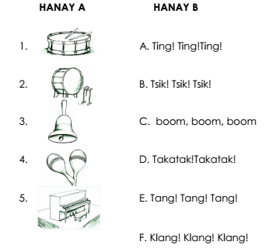 1. A. Ting! Ting! Ting!

o o



2. o o B. Tsik! Tsik! Tsik!



3. o o C. Boom! Boom! Boom!

 4. o o D. Tang! Tang! Tang!



5. o o E. Klang! Klang! Klang!

B. Pagannurutan: Agdrowing ti no agpada ti tono ti dua nga linya nga kantaen ti maestro. Agdrowing ( ) no agsabali da iti tono.

6.___________ 7._____________ 8. ____________

9.__________ 10._____________

**ARTS II**

**A. Agdrowing iti bulong. Printaan ti banag nga dalumpinas. (5 pts.)**

**B. Agdrowing ti cake. Printaan ti banag a dalumpinas.. ( 5 pts.)**

**P.E. II**

A. Isurat ti letra idiay uged iti Hanay A . Pilien ti husto a sungbat idiay Hanay B.

Hanay A Hanay B

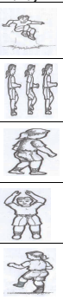_____1.Agakkaw ti maysa a pakannigid. A.



_____2.Inngato na dagti dua nga ima na B.



____3.Magna ti tallo nga uddang pasango C.



_____4.Lumagto ti nangato. D.



E.

1. Ikkan ti tsek (✔)iti uged no mangipakpakita iti husto a panagpidot,panagguyod ken panangiduron dagiti bambanag ken ( X ) no haan.

_______5.Ti panagpidot ti maysa a banag masapul nga ipilko iti tumeng.

_______6. Ti dagsen iti bagi ket masapul nga balance ti saka no agpidot .

_______7. Usaren ti saka nga agguyod kadagiti bambanag.

_______8. Tumingin sa lugar na pagdadalhan ng itinutulak na bagay.

_______9. Ilapat na mabuti ang mga kamay sa mga bagay na itutulak.

_______10. Hilahin ang mabigat na bagay ng nakaupo.

**HEALTH II**

Pagannurutan: Timbukelan ti letra ti umno a sungbat.

1. Ania ti aramidem no adda iti kutom?

A. Putuden ti buok B. Kabela ti gas diay ulom

C. Agdigos maminsan ti makadomingo D. Suguden nga inaldaw ti buok.

2. Kasano naga maamuam nga nagpason diay makan?

A. Anguten diay makan B. Ramanan diay makan.

C. Basaen diay nakasurat D. Ikabil diay paglamisaan

3. Saan tayo nga mabalin nga mangan iti nagpaso nga makan, gapu ta

A. pumigsa ti bagi B. dumakkel ti bagi

C. sumalun-at iti bagi D. Adda iti madi nga epekto daytoy idiay bagi.

4. Nasayaat nga aramid dagitoy tapno saan nga makaptan iti bulate puwera iti maysa, ania kadagitoy?

A. Agisgis ti ngipen B. Agbuggo ti imam sakbay nga mangan

C. Agsapatos wenno agtsinelas D. Usaren ti sarili nga sagysay ken dadduma pay nga gamit

5. Ania I ti kuto?

A. Bassit nga insekto nga adda idiay buok. B. Dakkel nga ayup nga adda idiay karootan

C. Makan para iti aso. D. bassit nga insekto nga adda idiay saka.

6. Adda ti kuto no ti ulo ket __________________

A. nagatel B. nasakit C. nadalus a kudil iti ulo D. nasileng ken nalamuyot a buok

7. No makapangan ka ti nabangles a makan isu ti gappuan ti___________________

A. beke B. sakit ti ngipen C. uyek ken panateng D. Buris ken sarua

8. Kaluban ti nabati nga makan idiay lamisaan tapno;

A. umiwas diay makan

B. maisagana dagidiay makan

C. Ilemmeng dagidiay makan tapno saan nga kanen

D. Saan nga makaptan ti mikrobyo gapuan ti ngilaw ken dadduma pay

9. Umuneg ti hookworm iti bagi, babaen iti kudil. Kasano met nga sumrek ti pinworm?

A. ngiwat B. kudil C. saka D. mata

10. Apay nga kasapulan nga ibaga kadagti dadakkel no adda ti marikna nga sintomas ti sakit?Tapno______________________.

A. mapabasol da B. maammuan da

C. maagasan nga dagus D. B ken C

* **Score:** 
  + Araling Panlipunan-----------------------------=_______
  + English-----------------------------------------------=_______
  + Math-------------------------------------------------=_______
  + Filipino-----------------------------------------------=_______
  + Mother Tongue----------------------------------=________

Edukasyon sa Pagpapakatao------------=_________

Music-----------=_________

Arts---------------=_________

P.E.---------------=_________

Health----------=_________

______________

Total Score----------------------------------=________